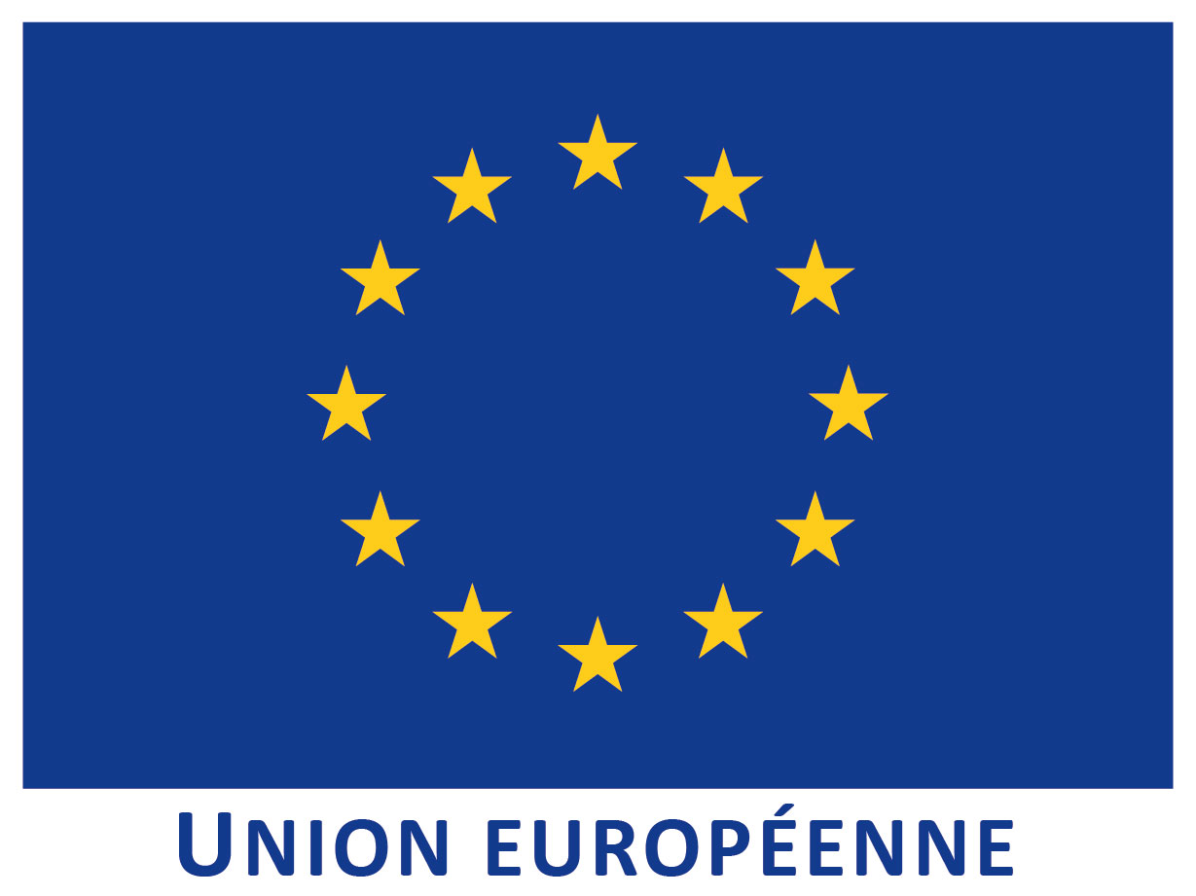 | 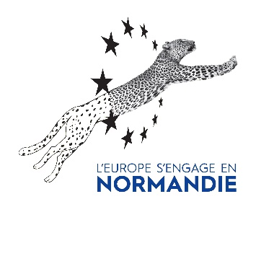 | 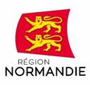
Le 7 juin 2021

Le programme de relance européen REACT-EU est activé en Normandie !

Autorité de gestion des fonds européens, la Région lance en Normandie les opérations du programme REACT-EU, l’un des volets du plan de relance de l’Union Européenne, avec le vote, ce jour, en commission permanente, des aides aux premiers projets bénéficiaires pour un montant total de 34,6 millions d’euros.

La Normandie est la deuxième région française (après Sud-PACA) et la 3ème en Europe à lancer les opérations dans le cadre de ce programme. Conformément aux objectifs européens de REACT-EU, il s'agit de financer des actions qui contribuent à réparer les effets économiques et sociaux liés à la crise sanitaire, et renforcent la capacité de résilience de l'économie normande. A ce titre, l’enveloppe dédiée au territoire normand, d’un montant de 92,3 millions d’euros (qui pourra être réabondée jusqu’à atteindre au total 117 millions d’euros à l’occasion d’un examen par la Commission européenne à l’automne 2021) devra avoir été intégralement consommée avant la fin 2023.

Des investissements ciblés
Pour exploiter au mieux et rapidement les fonds disponibles, un recensement des besoins effectué à l’été 2020 a permis d’estimer les nécessités immédiates sur l’ensemble du territoire normand. A partir de ce recensement, ont été déterminées des priorités d’intervention portant sur :
- Les projets liés à la crise sanitaire suffisamment avancés pour pouvoir être intégralement mis en œuvre avant la fin 2023 ;
- Les projets qui ne peuvent être soutenus dans le cadre du plan France relance ou du Contrat de Plan Etat-Région ;
- Les projets d’envergure régionale.

Dans l’esprit du New Green Deal annoncé par la Commission Européenne, les investissements doivent également préparer une reprise écologique, numérique et résiliente de l'économie. Ils ciblent donc :
- les investissements immobiliers et matériels dans les infrastructures de santé,
- un soutien aux entreprises et secteurs particulièrement touchés par la crise, principalement sous la forme de dispositifs globaux ouverts à toutes les entreprises du territoire ;
- le déploiement de nouveaux équipements ou infrastructures numériques dans les lycées, favorisant en particulier l’enseignement à distance,
- le développement de la production d’énergies renouvelables tels le bois-énergie et la méthanisation.
- le verdissement de friches urbaines,
- le soutien aux nouveaux aménagements et infrastructures cyclables et aux services en faveur de ce mode de déplacement doux.

De premiers projets déjà prêts à démarrer
Le lancement de ce plan se concrétise, dès à présent, par l’attribution des aides aux premiers projets bénéficiaires dans le cadre de la commission permanente de la Région Normandie :

- 20 millions d’euros pour Normandie Prêts Participatifs : Ce dispositif, lancé par la Région, vise à faciliter la consolidation des fonds propres et quasi fonds propres des TPE et PME normandes, impactées par la crise sanitaire de la COVID-19, inscrites dans une dynamique de croissance et en capacité de rebondir. Les entreprises peuvent bénéficier, dans ce cadre, de prêts d’un montant allant de 15 000 euros à 500 000 euros, à des taux de 1 % à 5 %, sur une période de remboursement de 7 ans.
- 14,6 millions d’euros pour les aménagements du Centre de lutte contre le cancer Henri Becquerel : Le Centre a entamé d’importants travaux de restructuration et de modernisation visant à améliorer les conditions d’accueil des patients en disposant d’espaces à la fois plus fonctionnels, plus accessibles et plus souples permettant d’offrir des services de prise en charge élargis. Il s’agit, en situation de crise, d’assurer autant que possible la continuité des soins tout en limitant au maximum les risques de contamination des patients, qui sont généralement immunodéprimés et beaucoup plus sujets aux risques d’infection. Plus globalement, il s’agit de contribuer à la capacité de résilience du système de santé normand.

Le Pack numérique Normand mis en œuvre par la Région, qui prévoit notamment l’équipement des lycéens en ordinateurs portables, sera aussi proposé pour un soutien par REACT EU à la rentrée.

De nouveaux financements européens jusqu’en 2027 !
Pour la période 2021-2027, la Normandie aura de nouveau accès aux fonds européens :
- le FEDER : Fonds Européen de Développement Régional,
- le FSE+ : Fonds Social Européen,
- le FEADER : Fonds Européen Agricole pour le Développement Rural,
- le FEAMPA : Fonds Européen pour les Affaires Maritimes, la Pêche et l’Aquaculture.

Le projet de programme opérationnel normand FEDER/FSE+ 2021-2027 a également été soumis, ce jour, au vote de la commission permanente de la Région Normandie. Il définit le cadre d’intervention des financements suivants :
- FEDER : Enveloppe prévisionnelle de 400 millions d’euros. La Région sera de nouveau Autorité de gestion pour ce fonds.
- FSE+ : Enveloppe prévisionnelle de 88 millions d’euros. La Région partagera l’Autorité de gestion avec l’Etat.

Sa mise en œuvre devra permettre une contribution des fonds européens à :
- une transformation économique innovante : recherche, innovation, aides aux entreprises, services numériques, e-santé ;
- une région éco-responsable : rénovation énergétique, valorisation des déchets, énergies renouvelables, biodiversité, prévention du changement climatique ;
- un meilleur accès à l’orientation et la formation ;
- un soutien spécifique à la culture et au tourisme ;
- un développement durable des territoires : verdissement/reconversion des friches urbaines, pôles de santé, intermodalité des transports.

Un projet de programme opérationnel FEDER/FSE+ issu d’une large concertation
La Région a organisé une 1ère phase de concertation partenariale dès octobre 2019 (représentants des collectivités territoriales et EPCI, des acteurs socio-économiques, de la société civile et des associations environnementales, etc.) avec une journée de lancement de la démarche réunissant près de 400 personnes, suivie d’une consultation en ligne. Celle-ci a permis de contribuer au diagnostic des besoins du territoire normand ainsi qu’à l’identification des priorités d’intervention à privilégier pour 2021-2027.
Une deuxième phase de concertation s’est ouverte à compter de mai 2020 sur la base des différentes versions du programme opérationnel normand, intégrant également une concertation publique en ligne en septembre 2020 et une présentation en Assemblée Plénière.
Le projet de programme a depuis fait l’objet de nombreux échanges techniques avec la Commission européenne et les services de l’Etat. Un nouveau travail de concertation auprès des partenaires est en cours du 25 mai au 8 juin 2021. Une consultation du grand public sera prochainement organisée.
Les règlements européens 2021-2027, qui définissent les conditions de mise en œuvre des programmes FEDER-FSE+, devraient être adoptés en juillet. L’Etat français devra ensuite transmettre son Accord de Partenariat à la Commission européenne avant que la Normandie ne dépose à son tour son programme. Une adoption par la Commission européenne du programme normand, attendue d’ici la fin d’année 2021 ou début 2022, permettra alors son démarrage effectif.

En savoir plus : https://www.europe-en-normandie.eu/page/programme-operationnel-feder-fse-2021-2027

Contact presse :
Charlotte Chanteloup - 06 42 08 11 68 - charlotte.chanteloup@normandie.fr

